Opis Przedmiotu Zamówienia

„Remont (wymiana) 12 szt. misek ustępowych (dolnopłuków) na WC kompaktowe
wraz z ich podłączeniem w toaletach w Szkole Podstawowej w Żernikach Wrocławskich przy ul. Kolejowej 7A”

OPIS PRZEDMIOTU ZAMÓWIENIA

- Przedmiotem zamówienia jest wykonanie wymiany 12 szt. misek ustępowych (dolnopłuków) w toaletach na WC kompaktowe wraz z ich podłączeniem w Szkole Podstawowej w Żernikach Wrocławskich przy ul. Kolejowej 7A.

Wykonanie prac demontażowych, montażowych w zakresie podłączenia 12 szt. misek ustępowych (dolnopułków) w jako kompakt WC z deską WC i spłuczką oszczędzającą wodę (w kolorze białym).

- Zakres zamówienia obejmuje wykonanie wymiany 12 szt. misek ustępowych (dolnopłuków) w toaletach wraz z ich podłączeniem na parterze budynku Szkoły Podstawowej w Żernikach Wrocławskich przy ul. Kolejowej 7A w nw. lokalizacjach:

- w bloku C w toaletach – 3 szt. do wymiany - zgodnie z poniższymi zdjęciami:

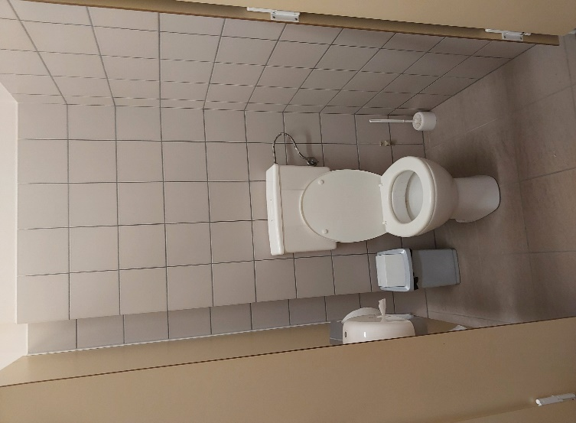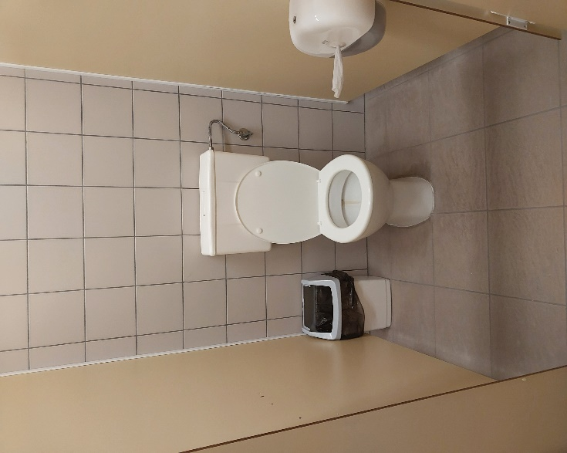

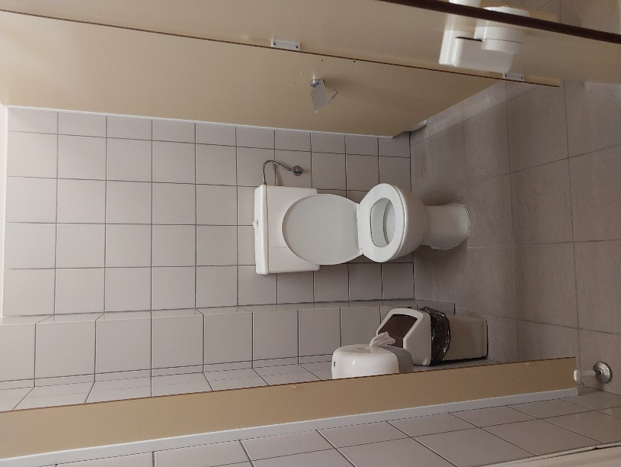

- w bloku D w toaletach - 6 szt. do wymiany, w tym 3 szt. w toalecie chłopięcej
i 3 szt. w toalecie dziewczęcej – zgodnie z poniższymi zdjęciami:

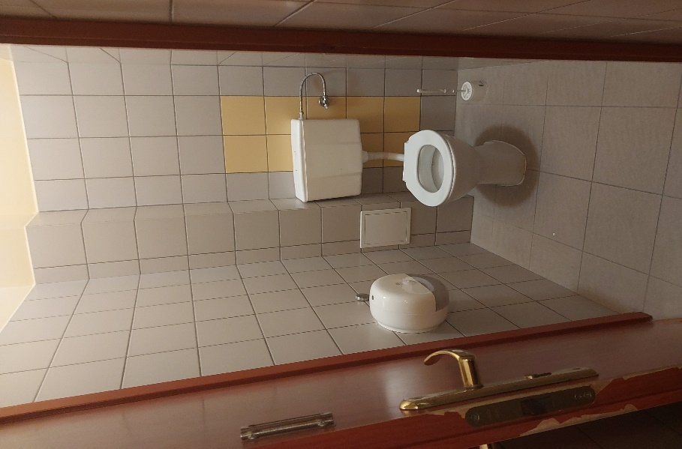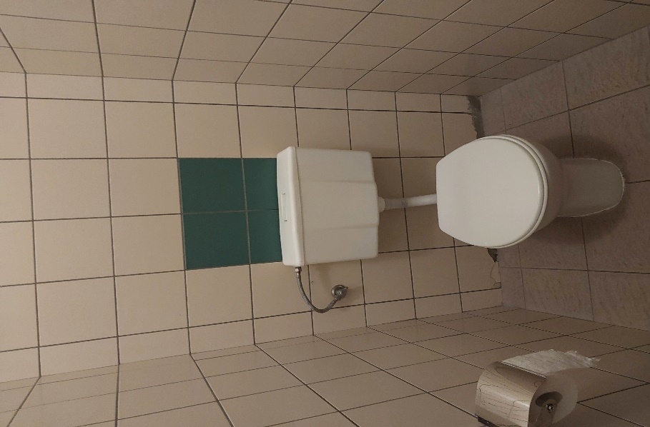

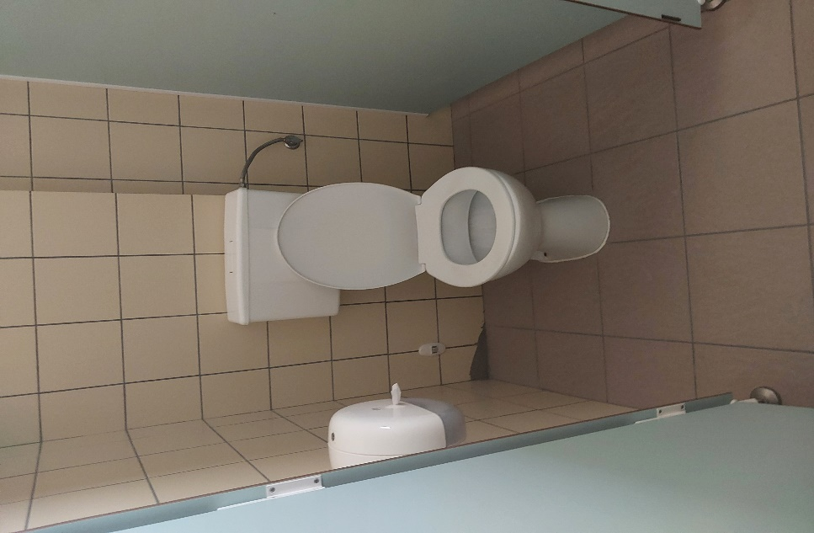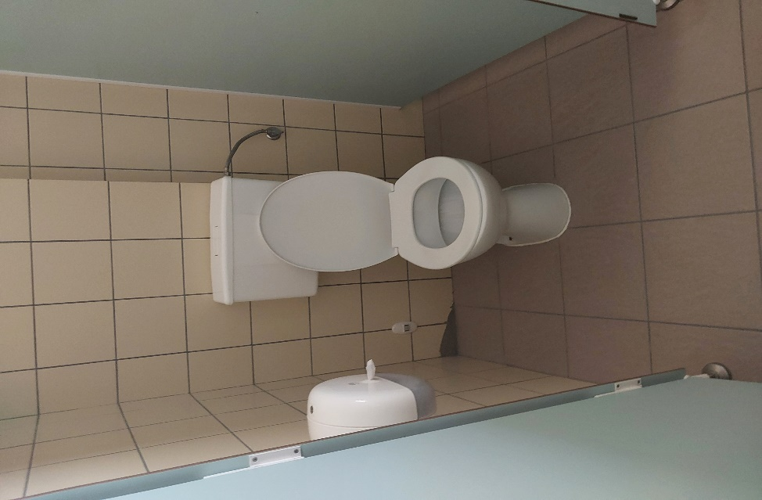

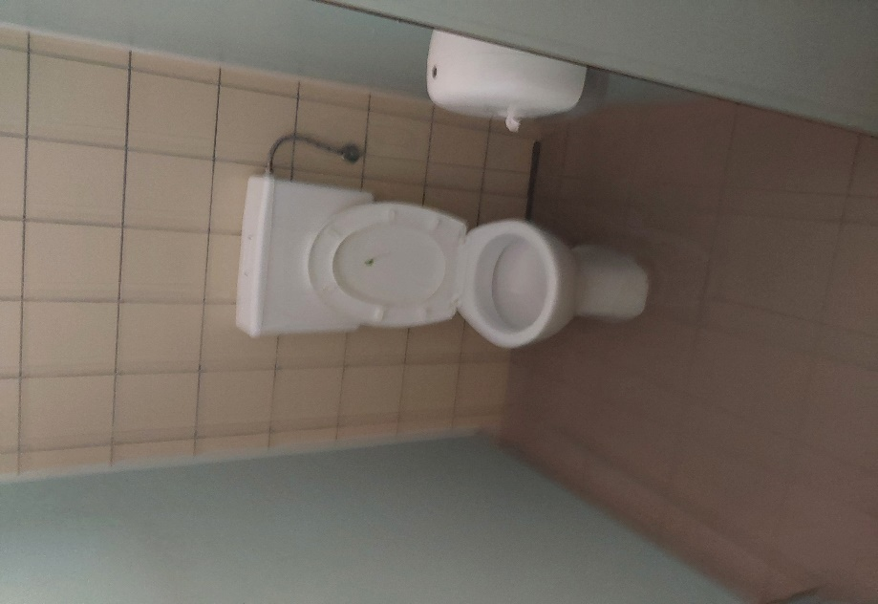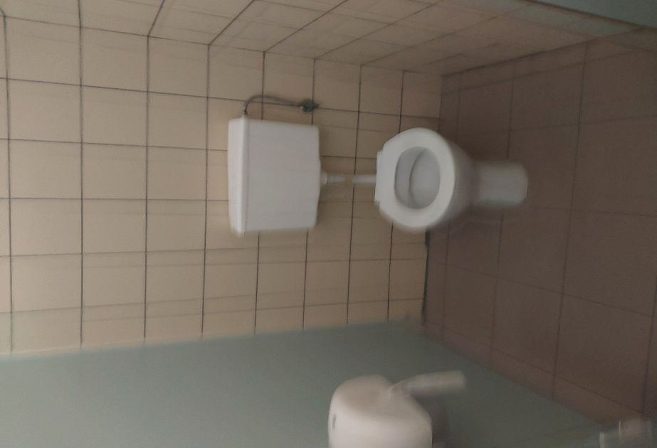

- w bloku G w toaletach – 2 szt. do wymiany - zgodnie z poniższymi zdjęciami:
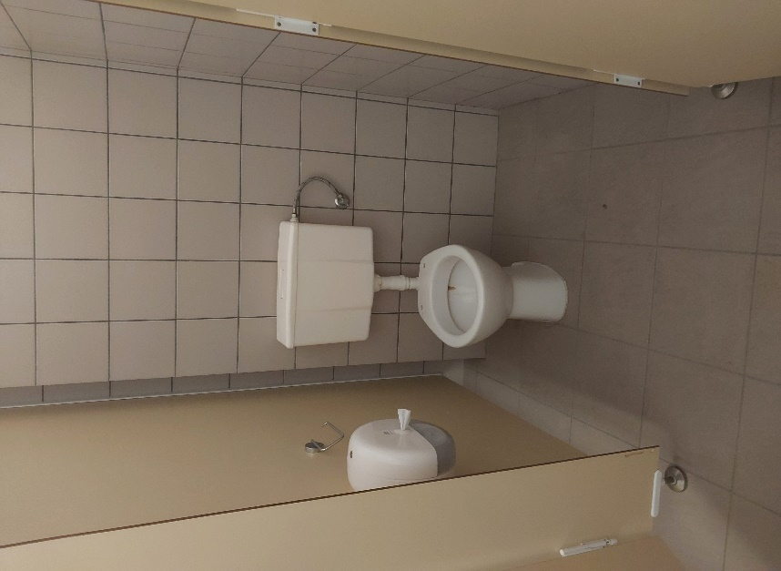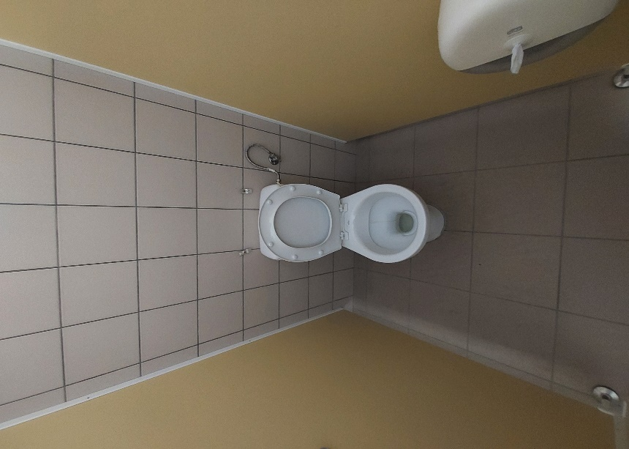
- w bloku A w pomieszczeniu socjalnym – 1 szt. do wymiany – zgodnie z poniższymi zdjęciami:

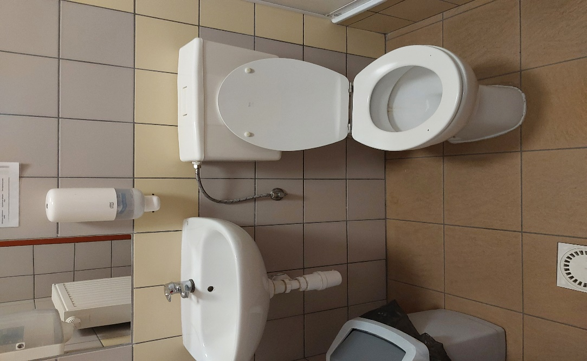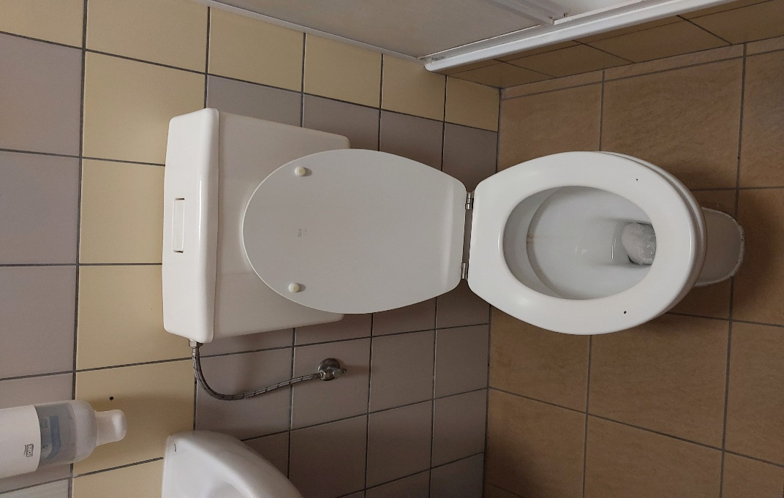

Budynek Szkoły Podstawowej zlokalizowany jest w Żernikach Wrocławskich przy
ul. Kolejowej 7a. Toaleta dla chłopców i dziewczynek oraz w pomieszczeniu socjalnym zlokalizowana jest na parterze budynku. Remont wymagany z uwagi na zły stan techniczny oraz poprawę warunków eksploatacji i konserwacji toalet.

Informacje dotyczące przedmiotu zamówienia, Zamawiający podał zgodnie z posiadaną wiedzą, jednakże mogą one się różnić od stanu rzeczywistego. Oferent ma prawo do wglądu w posiadaną dokumentację i oględziny sanitariatów oraz misek ustępowych po wcześniejszym umówieniu się z Zamawiającym. Zaleca się jednak, aby Wykonawca przed złożeniem oferty dokonał wizji lokalnej na ww. obiekcie, celem zapoznania się z istniejącą infrastrukturą techniczną mającą wpływ na prawidłowe wykonanie przedmiotu zamówienia.

Zamawiający bezwzględnie wymaga posiadania przez osoby wykonujące prace na wysokości odpowiednich kwalifikacji pracowników do pracy na wysokościach oraz związanych z tym szkoleń i dopuszczenia z zakresu BHP.

- Szczegółowy zakres prac obejmuje:

Szczegółowy zakres prac ujęty jest w opisie przedmiaru, wyszczególnić można natomiast główne zakresy robót objętych remontem:
      - Roboty rozbiórkowe i demontażowe
      - Roboty instalacji sanitarnych
      - Roboty ogólnobudowlane (wykończeniowe).
      - Wywóz i utylizacja materiałów z rozbiórki
1. Roboty rozbiórkowe i demontażowe .
Należy wykonać między innymi:
- demontaż wraz z odłączeniem instalacji 12 szt. misek ustępowych i ich utylizacja
oraz demontażem silikonu przy nodze miski ustępowej oraz spłuczki, deski WC i
miski ustępowej.
2. Roboty instalacji sanitarnych:
- dostawa i montaż 12 szt. misek ustępowych (dolnopłuków) w zakresie kompaktu WC bezkołnierzowego (zawierający zbiornik, miskę, elementy montażowe i deskę WC) wykonanych z tworzywa sztucznego i ceramiki (kolor biały), wyposażonych w spłuczkę oszczędzającą wodę, z regulacją dwustopniową oraz deskę WC –
w kolorze białym, w tym:
- montaż kompaktów, ich podłączenie do instalacji wodnej i kanalizacyjnej wraz z wymianą (dostawa i montaż) 12 szt. wężyków z zaworem odcinającym instalacji
wodnej.
Poniżej zamieszczono przykładowe zdjęcie kompaktu WC do zastosowania:
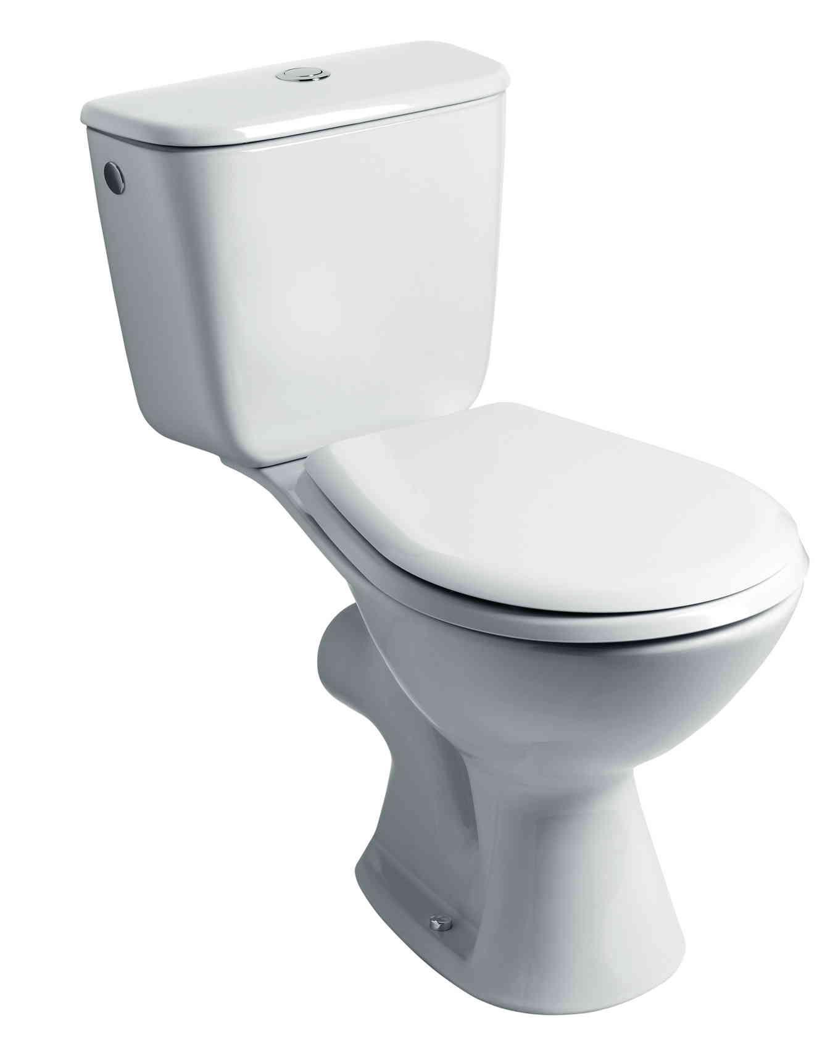

- Roboty ogólnobudowlane:
- dostawa i położenie sylikonu sanitarnego na łączeniach przy ścianie i
podłodze. Kolor sylikonu (biały), wraz z uzupełnieniem ewentualnych ubytków posadzki. Ww. prace należy wykonać dla 12 szt. kompaktów.

4. Wywóz i utylizacja materiałów z rozbiórki
- wywiezienie samochodami skrzyniowymi gruzu z rozbieranych konstrukcji i urządzeń
sanitarnych.

Sprzęt

Przy wykonaniu robót przewiduje się stosowanie:

Sprzętu umożliwiającego demontaż istniejących misek ustępowych.

Narzędzia niezbędne do wykonania montażu i podłączenia zestawów kompaktowych oraz inny niezbędny sprzęt konieczny do zrealizowania zlecenia zastosowany za zgodą Zleceniodawcy.

Odpady

Wykonawca jest zobowiązany na własny koszt usunąć z terenu wykonywanych prac
i zutylizować wszelkie odpady powstałe w wyniku wykonywania przedmiotu zamówienia
z zachowaniem przepisów ustawy z dnia 14 grudnia 2012 r. o odpadach (Dz. U. z 2018 r. poz. 992, z późn. zm.); Wykonawca powinien uwzględnić w ofercie koszty wywozu i utylizacji odpadu. Do zgłoszenia gotowości do odbioru końcowego robót Wykonawca dołączy kartę przekazania odpadów.

Odbiór prac i płatności

Odbiór prac odbędzie się komisyjnie na terenie Szkoły Podstawowej w Żernikach, w terminie ustalonym przez Zamawiającego po pisemnym zgłoszeniu ich zakończenia przez Wykonawcę. Z odbioru tego zostanie spisany protokół odbioru końcowego robót.
Płatność zostanie dokonana w oparciu o wystawioną przez Wykonawcę fakturę w terminie 21 dni od jej doręczenia. Podstawą do wystawienia faktury jest bezusterkowy protokół odbioru końcowego robót.

Obowiązki Wykonawcy

Osoby zatrudnione przy pracach powinny posiadać wymagane kwalifikacje i uprawnienia.
W trakcie realizacji robót należy przestrzegać przepisów BHP i P-POŻ.
W trakcie prowadzenia robót Wykonawca zobowiązany jest do objęcia terenu prac nadzorem, ponadto odpowiednio oznakować i zabezpieczyć miejsce prowadzonych prac, a po zakończeniu robót doprowadzić miejsce robót i teren bezpośrednio przyległy do należytego porządku.
Ponadto Wykonawca zobowiązany jest do ponoszenia odpowiedzialności wobec osób trzecich za szkody i inne zdarzenia powstałe w związku z wykonywaniem prac będących przedmiotem Zamówienia oraz zgłoszenia zakończenia robót.
Wykonawca powinien ująć w swojej ofercie cenowej wszystkie prace towarzyszące
i zabezpieczające a niewyszczególnione w opisie przedmiotu zmówienia oraz inne prace umożliwiające Wykonawcy wykonanie przedmiotu zamówienia, a także koszt wszystkich
ww. czynności.
Gwarancja Zamawiający wskazuje min. 24 m-cy gwarancji.

Termin realizacji: od dnia podpisania umowy do 30.09.2023 r.

Wykonawca zobowiązuje się:
- informować osoby odpowiedzialne ze strony Zamawiającego o wszelkich zauważonych podczas prac nieprawidłowościach w pracy urządzeń, które mogły by spowodować ich awarię, a w przypadku zauważenia dysfunkcji do wstępnego oszacowania kosztów naprawy;
- sporządzać protokoły dotyczące robót ulegających zakryciu, a następnie przekazać je Zamawiającemu.

Wykonawca zobowiązuje się do wykonywania przedmiotu zamówienia w terminie do dnia 30.09.2023 r.

- ponosić odpowiedzialność za działania osób, którym powierzy wykonanie określonych czynności związanych z realizacją przedmiotu zamówienia.

- stosowania najwyższej jakości i klasy elementów materiałów wbudowanych zgodnie
z wymaganymi producenta. Wykonawca udziela 24 miesięcznej gwarancji na elementy wbudowane.

4. Wykonawca, jako wytwórca odpadów w rozumieniu art. 3 ust. 1 pkt. 32 ustawy o odpadach
z dnia 14.12.2012 r., (Dz. U. 2013 poz. 21 ze zm.) ma obowiązek zagospodarowania odpadów powstałych podczas realizacji zamówienia zgodnie z wyżej wymienioną ustawą, ustawą z dnia 27.04.2001 r. Prawo Ochrony Środowiska (tj. z 2013 r. Dz. U. poz. 1232 z późń.zm.), ustawą z dnia 13 września 1996 r. o utrzymaniu czystości i porządku w gminach (tj. Dz. U. z 2013 r., poz. 1399 ze zm.). W cenie Wykonawca ma obowiązek i uwzględnić miejsce, odległość, koszt wywozu, składowania i utylizacji odpadów.

